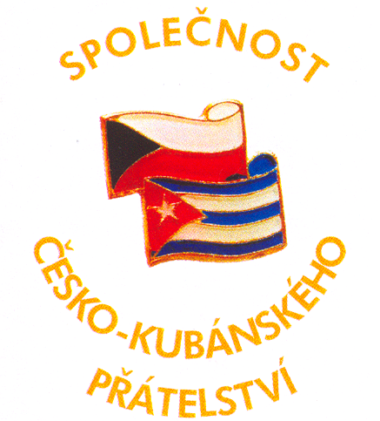
O činnosti územních organizačních složek společnosti česko-kubánského přátelství
působících v rámci okresu Teplice za 1. pololetí 2016

V rámci okresu Teplice působí dvě územně organizační složky Společnosti česko-kubánského přátelství. V Teplicích byla založena 24. ledna 2001 (nyní 18 členů) a v Bílině 17. dubna 2003 (nyní 18 členů).
Členské příspěvky za rok 2016 byly vybrány v prvním čtvrtletí. Celých 100 % jsme odevzdali do Prahy – převzal předseda SČKP při návštěvě Teplic 19. 4. 2016.

V sekretariátu OV KSČM byla v průběhu celého pololetí pravidelně aktualizovaná nástěnka, kde se mohou příchozí průběžně seznamovat se životem kubánského lidu a jsou zde zveřejňovány materiály Společnosti česko-kubánského přátelství a čtvrtletník Venceremos.

Valné hromady SČKP 6. 2. 2016 jsme se nemohli zúčastnit, protože jsme si v ten den v Duchcově připomínali 85. výročí střelby do dělníků u Duchcovského viaduktu s následnou besedou s 1. místopředsedou ÚV KSČM. Byli jsme potěšeni, když jsme se ve Zprávě z činnosti SČKP dočetli o kladném hodnocení našich územně organizačních složek.

19. dubna OV KSČM zorganizoval tak jako každoročně „DEN S CHARGE D´AFFAIRES“, v jehož rámci se uskutečnily i besedy v územně organizačních složkách SČKP v Bílině a v Teplicích. Chargé d´Affaires FÉLIX ANDRES LEÓN CARBALLO se pro nenadálou zdravotní indispozici omluvil a tak na setkání dorazil konzul Kubánské republiky v ČR ANGELO GUSTAV SUAREZ CORDERO, předseda Společnosti česko-kubánského přátelství Ludvík Šulda a tlumočnice kubánské ambasády Eva Mánková. Diplomat s doprovodem byl přijat hejtmanem Ústeckého kraje Oldřichem Bubeníčkem. Setkání se zúčastnila i krajská zastupitelka Jitka Hanousková. Dalším zastavením bohatého programu byla návštěva Hornické nemocnice s poliklinikou v Bílině, kde hosty provedl jednatel společnosti Jaroslav Herzinger. Oběd v hotelu U Lva proběhl v příjemné atmosféře a zúčastnili se jej i starosta města Bílina Oldřich Bubeníček s chotí a zastupitel města za KSČM Václav Mojžíš. Na cestě na besedu do Teplic hosty doprovodil místopředseda OV KSČM Tomáš Zíka. Mezi účastníky besedy nechyběl poslanec EP a předseda MV KSČM Teplice Jaromír Kohlíček, zastupitel Ústeckého kraje Jaroslav Dubský a předsedkyně LKŽ Nataša Schalková. Zde i v Bílině, kde hosty přivítal předseda územní složky Bílina Oldřich Bubeníček a nechyběli místní zastupitelé za KSČM Marie Merbsová, Václav Mojžíš a Hana Haklová z Hostomic, proběhly besedy v přátelském duchu a příjemné atmosféře. Z návštěvy byla pořízena fotodokumentace. Je využita na nástěnku, na webové stránky, kde má SČKP vyhrazen vlastní prostor i do kroniky OV KSČM.

Při příležitosti 55. výročí zneškodnění americké invaze v Zátoce sviní jsme 15. 4. 2016 zaslali na Kubánské velvyslanectví zdravici kubánskému lidu.

Předseda územně organizační složky SČKP Bílina Oldřich Bubeníček se z titulu funkce hejtmana Ústeckého kraje setkal s kubánským diplomatem v tomto období na ambasádě i na několika akcích.

V Informacích OV KSČM, které jsou vydávány pravidelně každých 14 dnů, byly průběžně zveřejňovány informace z Ostrova svobody i aktuality ze Společnosti česko-kubánského přátelství. Naposledy pozvánka na besedu o současné Kubě 9. 6. budově ÚV KSČM. Informace jsou v elektronické podobě zasílány i na Kubánské velvyslanectví.

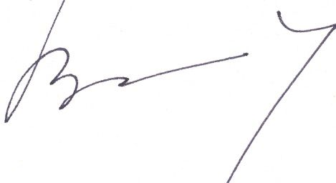
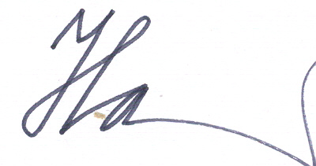
Pro potřebu územně organizačních složek a OV KSČM i v roce 2016 odebíráme 10 kusů čtvrtletníku VENCEREMOS a snažíme se o jeho šíření mezi členy poboček i sympatizujícími. Velmi nás potěšila zmínka o činnosti našich územně organizačních složek v čísle 1/2016.

Oldřich Bubeníček Jitka Hanousková
Územně organizační složka společnosti územně organizační složka společnosti

Česko-kubánského přátelství v Bílině Česko-kubánského přátelství v Teplicích

